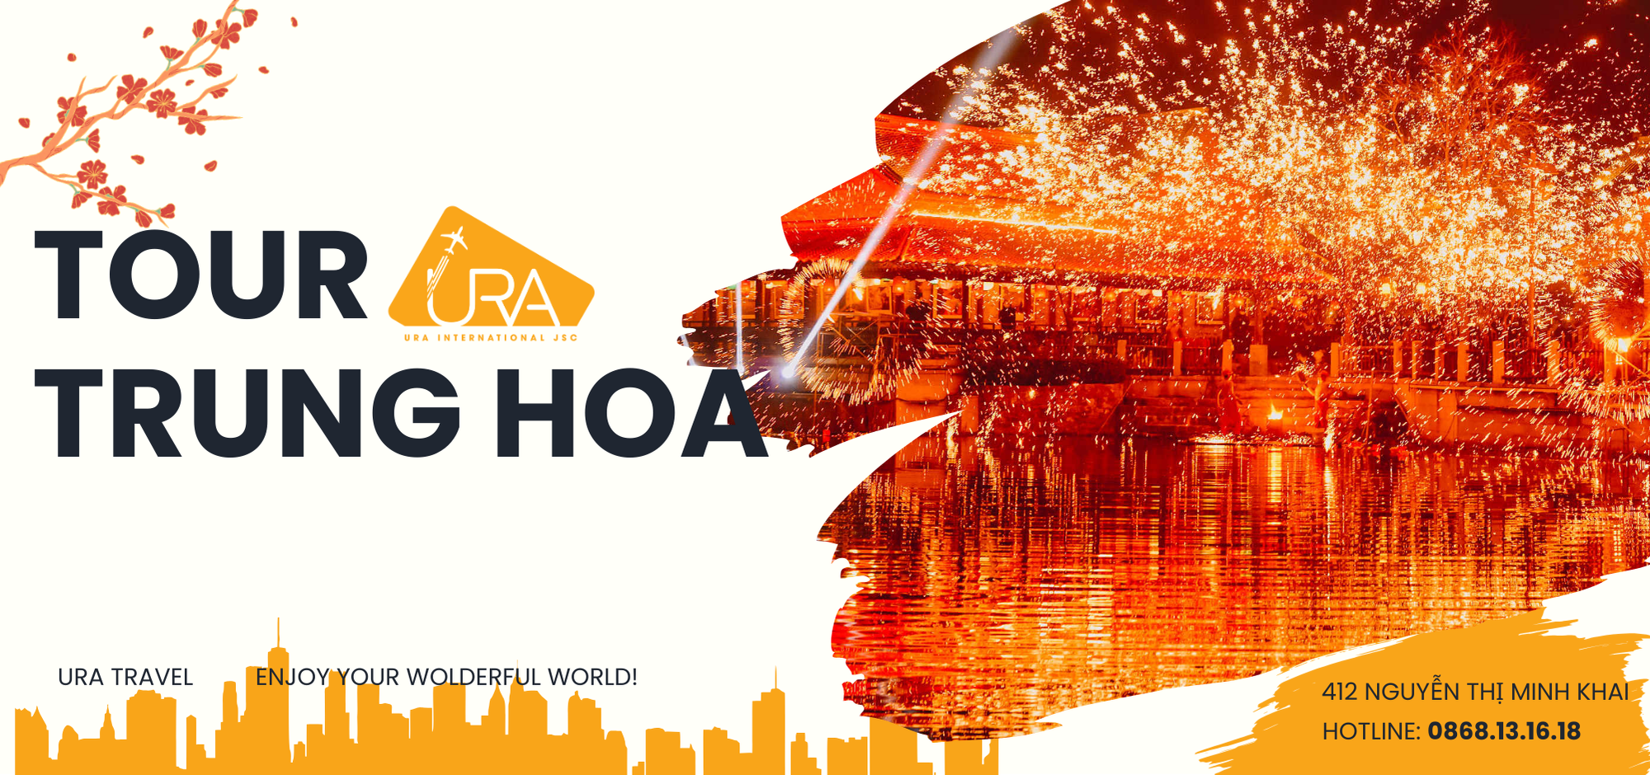

LỆ GIANG – ĐẠI LÝ – SHANGRILA –

NÚI TUYẾT NGỌC LONG

Ruili Airlines

6 Ngày 5 Đêm

Điểm nổi bật:
- Chuyến bay thẳng Lệ Giang không quá cảnh
- Khám phá Hỷ Châu Cổ Trấn – viên ngọc cổ của Đại Lý.
- Tận hưởng không khí trong lành tại Hành lang sinh thái Nhĩ Hải.
- Check-in Tam Tháp - Sùng Thánh Tự – dấu ấn kiến trúc cổ đặc sắc.
- Ghé Quan Âm Đường – công trình kiến trúc tôn giáo nổi tiếng ở Đại Lý.
- Tham quan Thành cổ Đại Lý – kinh đô của nước Đại Lý thời cổ.
- Check-in Khe Hổ Nhảy – nơi dòng Trường Giang cuộn chảy giữa hai dãy núi hùng vĩ.
- Tham quan Thành cổ Dukezong – dấu ấn Tây Tạng giữa lòng Shangrila.
- Viếng Tùng Tán Lâm Tự – niềm tự hào của Phật giáo Tây Tạng.
- Trải nghiệm cáp treo Núi tuyết Ngọc Long – chinh phục nóc nhà Vân Nam.
- Tham quan Lam Nguyệt Cốc – thung lũng trăng xanh huyền ảo.
- Show biểu diễn nghệ thuật Ấn tượng Lệ Giang – show diễn ngoài trời hoành tráng của đạo diễn Trương Nghệ Mưu.
- Check-in với khung cảnh thơ mộng dưới chân núi tuyết tại Trang viên Tuyết Sơn.
- Ghé Công viên Hắc Long Đàm – bức tranh thiên nhiên giữa lòng Lệ Giang.
- Tản bộ ở Thành cổ Lệ Giang – khám phá văn hóa, ẩm thực của người Nạp Tây.

NGÀY 1: TP.HCM ✈ LỆ GIANG (ĂN TỐI)

11:00 Trưởng đoàn đón Quý tại Ga đi Quốc Tế, sân bay Tân Sơn Nhất,làm thủ tục đáp chuyến bay

DR5052 SGN-LJG 14:05 - 18:35 đi Lệ Giang.

Lệ Giang: nơi đây không chỉ là một thành phố cổ kính với lịch sử lâu đời mà còn là điểm đến hấp dẫn du khách bởi vẻ đẹp tự nhiên hùng vĩ. Lệ Giang nằm dọc theo Con đường Tơ lụa cổ, kết nối Vân Nam với Tây Tạng. Thành phố này mang trong mình những dấu ấn lịch sử từ thời Vương quốc Nạp Tây, với những con phố cổ kính, những ngôi nhà truyền thống và những câu chuyện huyền bí về văn hóa dân tộc.

18:35 Đoàn đến Sân bay quốc tế Tam Nghĩa – Lệ Giang. Xe và Hướng Dẫn Viên (HDV) địa

phương đón quý khách, di chuyển đến nhà hàng địa phương dùng bữa tối. Sau đó, xe đưa

đoàn về khách sạn nhận phòng, nghỉ ngơi. Nghỉ đêm tại Lệ Giang
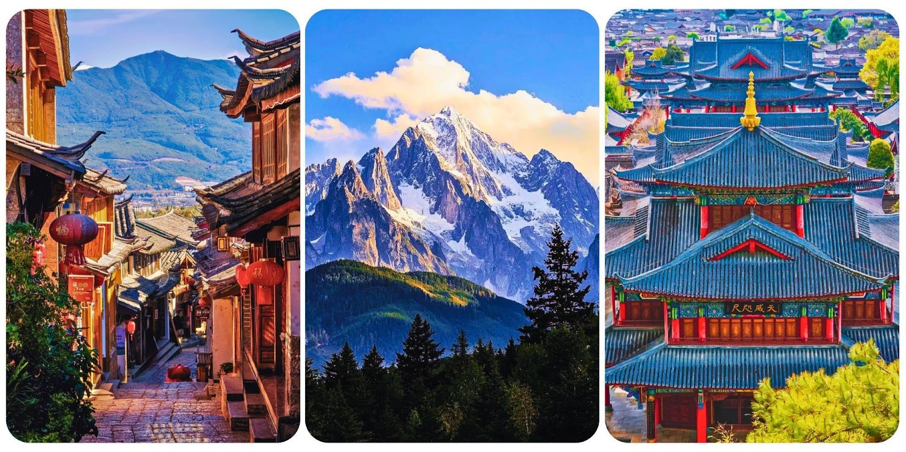

NGÀY 2 : LỆ GIANG – ĐẠI LÝ (ĂN SÁNG,TRƯA,TỐI)

Sáng: Đoàn dùng bữa sáng tại khách sạn, làm thủ tục trả phòng. Khởi hành đi Đại Lý.

Đại Lý - nơi hội tụ vẻ đẹp kỳ vĩ của núi non trùng điệp và hồ nước nên thơ. Không chỉ có cảnh quan thiên nhiên ngoạn mục, Đại Lý còn là vùng đất giàu giá trị lịch sử, từng là kinh đô của Vương quốc Nam Chiếu cổ đại…
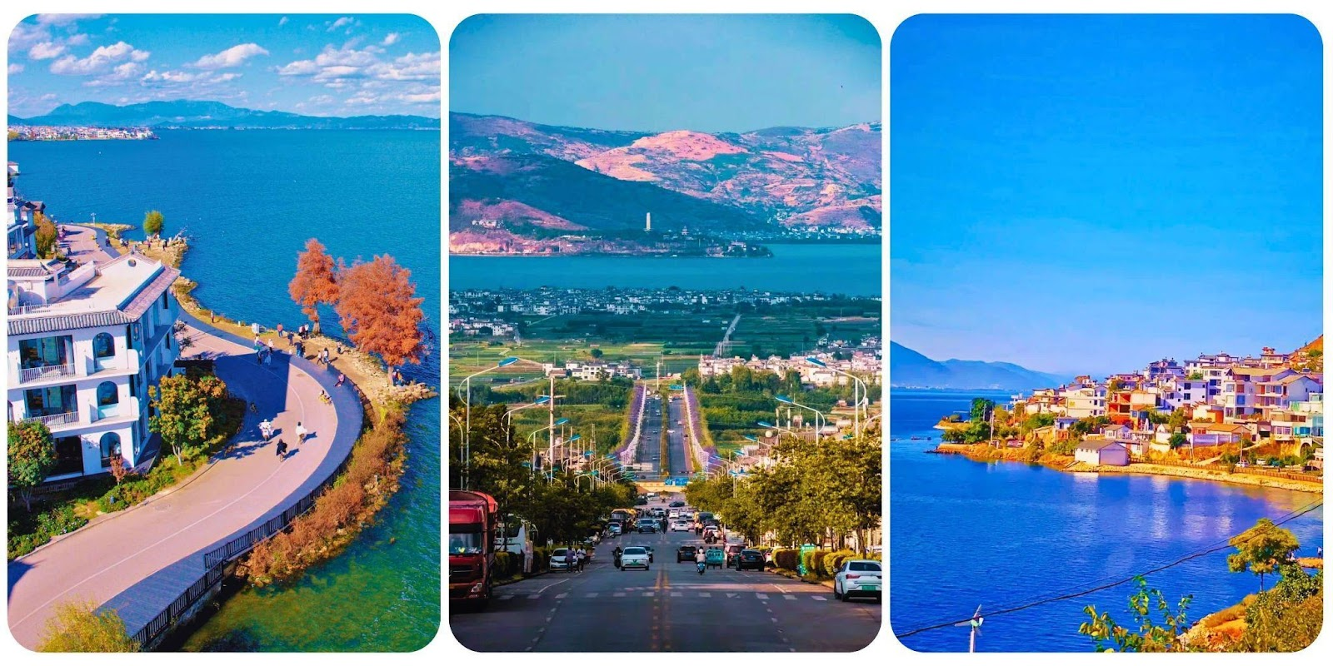

Đến Đại Lý, Tham quan :

Hỷ Châu Cổ Trấn - là một thị trấn cổ hơn 1000 năm tuổi, nổi bật với kiến trúc nhà cổ đặc trưng của dân tộc Bạch. Nơi đây không chỉ lưu giữ văn hóa truyền thống mà còn nổi tiếng với đặc sản bánh hoa hồng và bún qua cầu. Bao quanh trấn là cánh đồng lúa và hồ Nhĩ Hải, tạo nên khung cảnh yên bình, lý tưởng để khám phá văn hóa và thiên nhiên Đại Lý.
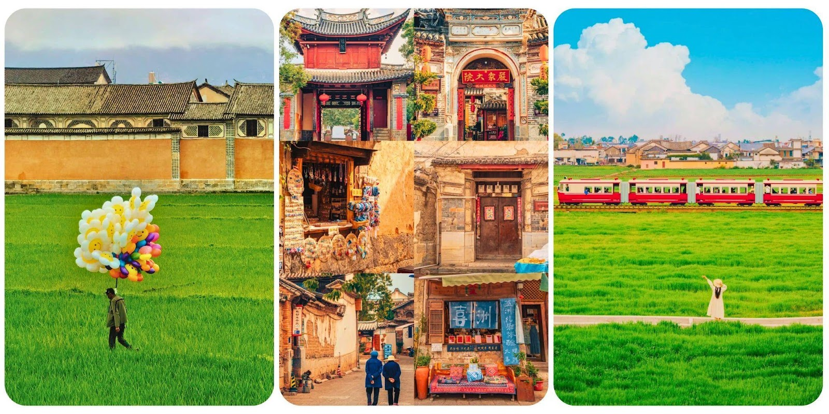

Trưa: Đoàn dùng bữa trưa tại nhà hàng địa phương. Sau đó, tham quan:

Hành lang sinh thái Nhĩ Hải (Hành lang sinh thái Erhai) - tuyến đường này dài 46km nối liền trấn Hạ Quan và bến tàu Đào Nguyên. Phong cảnh hai bên đường rất đẹp với một bên là hồ Nhĩ Hải xanh biếc, một bên là kiến trúc dân cư cổ kính của người Bạch. Hành lang được thiết kế với làn đường dành cho xe đạp hai chiều rộng 4m và đường đi bộ rộng 2,5m tạo không gian lý tưởng cho các hoạt động đi bộ và đạp xe. (chi phí thuê xe tự túc)
- Tam Tháp - Sùng Thánh Tự (ngắm từ xa) - được xây dựng từ thời nhà Đường, gây ấn tượng mạnh mẽ với 3 ngọn tháp sừng sững giữa núi non hùng vĩ. Tháp chính Thiên Tuế cao 69m, hai tháp nhỏ hơn đối xứng 2 bên, tạo thành một bố cục hài hòa và uy nghi. Cả ba tháp đều có kiến trúc độc đáo, mang đậm phong cách Trung Hoa cổ điển và được xem là những di sản văn hóa quý giá.

Tối: Đoàn dùng bữa tối tại nhà hàng địa phương. Sau đó, xe đưa Đoàn về khách sạn nhận phòng, nghỉ

ngơi. Nghỉ đêm tại Đại Lý.

NGÀY 3: ĐẠI LÝ - SHANGRILA (ĂN SÁNG,TRƯA,TỐI)

Sáng: Đoàn dùng bữa sáng tại khách sạn, làm thủ tục trả phòng, khởi hành tham quan:

Quan Âm Đường - Công trình kiến trúc tôn giáo nổi tiếng với truyền thuyết về Phật Bà Quan Âm chặn đứng đường tấn công của địch thời nhà Đường từ Trung Nguyên.
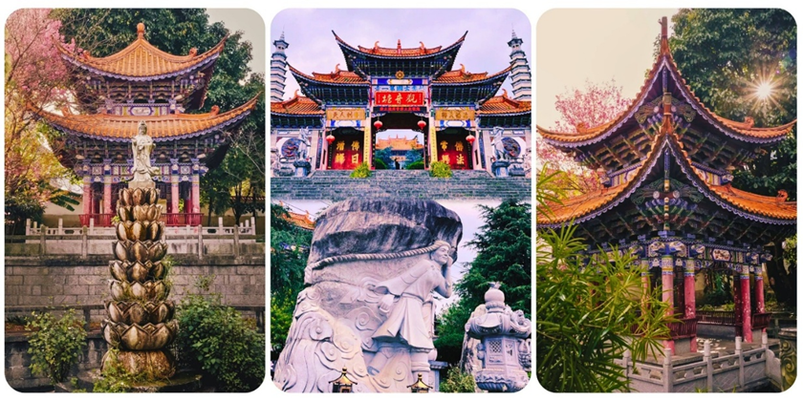

Thành cổ Đại Lý - Trung tâm của châu tự trị Đại Lý, nằm giữa hồ Nhĩ Hải thơ mộng và dãy núi Thương Sơn hùng vĩ. Đây không chỉ là nơi sinh sống của nhiều dân tộc thiểu số ở Vân Nam mà còn là một điểm giao thoa văn hóa và thương mại quan trọng trong lịch sử. Nhờ vị trí chiến lược trên tuyến đường Trà Mã Cổ Đạo, Đại Lý được ví như “con đường tơ lụa” phía Nam của Trung Quốc, từng kết nối giao thương với các nước Đông Nam Á.
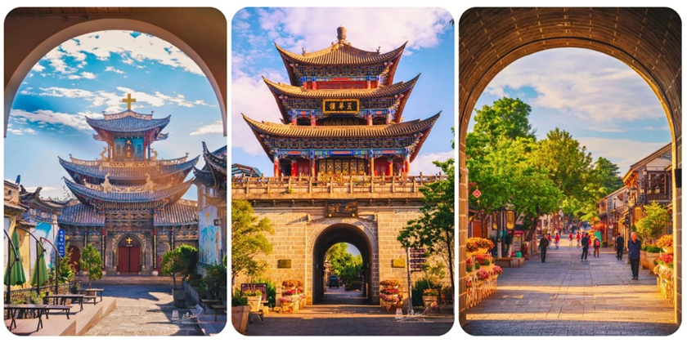

Trưa : Đoàn dùng bữa trưa tại nhà hàng địa phương. Sau đó, tiếp tục hành trình đến Shangrila.

Shangrila - mang ý nghĩa mặt trời và mặt trăng trong trái tim hay thiên đường theo tiếng Trung, là một vùng đất được ví như chốn bồng lai tiên cảnh. Nằm trên cao nguyên với độ cao 3300m so với mực nước biển, Shangrila được bao quanh bởi những dãy núi trùng điệp, những hồ nước bao la và những ngọn núi tuyết hùng vĩ. Vùng đất này là nơi sinh sống của nhiều dân tộc với nền văn hóa đa dạng và đặc sắc, có lịch sử hơn 1300 năm. Shangri-La là một trong số ít khu vực còn bảo tồn được những nét văn hóa lâu đời của người Tạng.
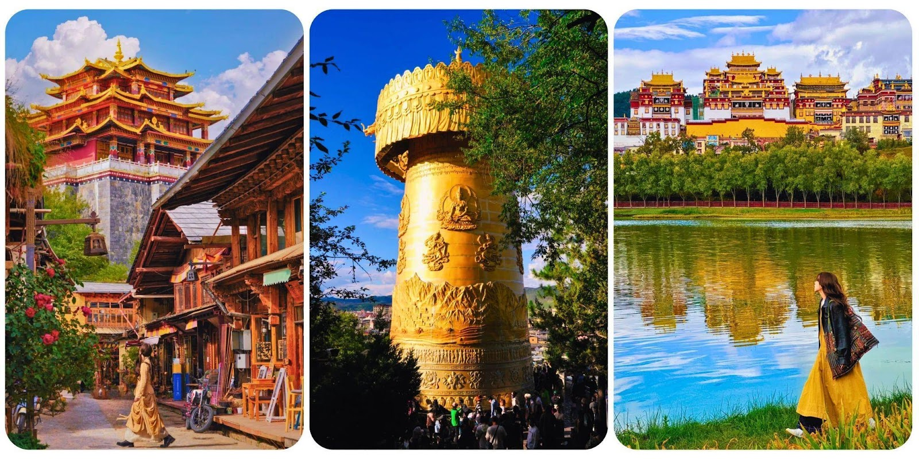
- Khe Hổ Nhảy (Hổ Khiêu Hiệp) là một trong những hẻm núi sâu, dài và hẹp nhất thế giới. Dòng sông Trường Giang chảy qua đây bị hai dãy núi hùng vĩ – Ngọc Long (5.600m) và Haba (5.396m) – ép lại, tạo thành một đoạn hẻm dài 16km với độ sâu gần 3.900m tính từ đỉnh núi xuống đáy. Tại điểm hẹp nhất, một phiến đá lớn chắn ngang dòng chảy, khiến nước sông va đập mạnh, tạo ra âm vang dội khắp khe núi, góp phần làm nên vẻ đẹp hoang sơ và kỳ vĩ của thắng cảnh này. (không gồm phí thang cuốn khoảng 70 RMB/ khách)

Tối : Đoàn đến Shangrila, dùng bữa tối tại nhà hàng địa phương. Sau đó, về khách sạn nhận

phòng, nghỉ ngơi. Nghỉ đêm tại Shangrila.

NGÀY 4: SHANGRILA - LỆ GIANG (ĂN SÁNG,TRƯA)

Sáng: Sau khi dùng bữa sáng tại khách sạn và làm thủ tục trả phòng. Đoàn di chuyển tham quan :

Tùng Tán Lâm Tự (Đền Songzanlin) – Là một biểu tượng quan trọng của Phật Giáo Tây Tạng ở tỉnh Vân Nam – Hình ảnh thu nhỏ cung điện Potala (Tây Tạng), nằm ở độ cao 3200m. Nơi đây nổi tiếng với bảo tàng lưu giữ nhiều vật phẩm tôn giáo và di sản văn hóa quý giá, được ví như một “Bảo Tàng Nghệ Thuật Tây Tạng”. Kiến trúc của Tu viện mang đậm phong cách Tây Tạng, với mái ngói mạ vàng và tường sơn đỏ đặc trưng.

Trưa: Đoàn dùng bữa trưa tại nhà hàng địa phương với món Bún Qua Cầu. Sau bữa trưa, xe đưa

Đoàn khởi hành về Lệ Giang, tham quan :

Bảo tàng Bò Yak - là bảo tàng chuyên giới thiệu về bò Yak – loài vật đặc trưng của vùng cao nguyên Thanh -Tạng. Bảo tàng trưng bày nhiều thông tin về lịch sử, tập quán chăn nuôi, giá trị văn hóa và sinh thái của bò Yak trong đời sống người dân Tây Tạng và các khu vực lân cận.

Tối : Quý khách dùng bữa tối tự túc.

Quý khách có thể lựa chọn tham gia show diễn Lệ Giang Thiên Cổ Tình - một chương trình biểu

diễn nghệ thuật hoành tráng tái hiện lịch sử, văn hóa và những truyền thuyết của Lệ Giang, kết hợp

giữa âm nhạc, vũ đạo và hiệu ứng sân khấu ấn tượng. (chi phí tự túc – 380RMB/khách)

Nghỉ đêm tại khách sạn 5 sao Lệ Giang.

NGÀY 5: LỆ GIANG (ĂN SÁNG,TRƯA,TỐI)

Sáng: Đoàn dùng bữa sáng tại khách sạn. Xe đưa Đoàn khởi hành tham quan:

Núi tuyết Ngọc Long - nằm ở phía Bắc phố cổ Lệ Giang, nổi bật với những đỉnh núi quanh năm phủ tuyết trắng, tạo thành một khung cảnh hùng vĩ như một con rồng bạc khổng lồ vắt ngang bầu trời, vì thế mà có tên gọi “Ngọc Long”. Vẻ đẹp tráng lệ của nơi đây khiến nhiều người ví von như “Thụy Sĩ của phương Đông”, sánh ngang với dãy Pyrenees nổi tiếng giữa biên giới Pháp và Thụy Sĩ. Du khách sẽ trải nghiệm cáp treo lớn công viên Băng Xuyên đưa lên độ cao 4.605m, tận hưởng khung cảnh ngoạn mục và lưu lại những khoảnh khắc đáng nhớ giữa thiên nhiên kỳ vĩ.

Trường hợp không thể đi cáp treo lên 4.605m do sửa chữa/thời tiết xấu/mùa cao điểm, đoàn sẽ thay thế đi cáp Vân Tam Bình.

Lam Nguyệt Cốc - Hay Thung Lũng Trăng Xanh – là một thung lũng nhỏ nằm dưới chân Núi Tuyết Ngọc Long, cách Phố Cổ Lệ Giang khoảng 15km. Từ đỉnh núi Ngọc Long nhìn xuống, thung lũng trông hệt như vầng trăng khuyết màu xanh ngọc bích, tên gọi Lam Nguyệt Cốc cũng bắt nguồn từ đây (không bao gồm xe điện khoảng 60RMB/1 khách)

Ngọc Thủy Trại - là ngôi làng truyền thống của người Nạp Tây và được công nhận là thánh địa của Văn hóa Đông Ba hơn 1.000 năm tuổi. Nơi đây là điểm đến độc đáo để khám phá đời sống văn hóa, chiêm ngưỡng các bức tranh tường Đông Ba và viếng thăm chùa Dongba Shiluo linh thiêng. Du khách cũng có thể lưu giữ những khoảnh khắc đẹp bên thác nước Ngọc Thủy Trại tuyệt đẹp.

Trưa: Đoàn dùng bữa trưa tại nhà hàng địa phương. Sau bữa trưa, tiếp tục tham quan:

Thưởng thức Show diễn Ấn Tượng Lệ Giang – Show diễn ngoài trời trên độ cao hơn 3.000m, với cảnh nền sân khấu chính là bầu trời và dãy núi Ngọc Long hùng vĩ. Show diễn hoành tráng do đạo diễn lừng danh Trương Nghệ Mưu dàn dựng. (tặng vé)

Trang viên Tuyết Sơn – một ngôi làng cổ kính và xinh đẹp nép mình dưới chân núi Tuyết Ngọc Long ở Lệ Giang. Nơi đây là điểm đến lý tưởng để “check-in” và tận hưởng khung cảnh thơ mộng giữa đồng cỏ xanh mướt, với đỉnh núi tuyết trắng xóa hùng vĩ phía xa.

Công viên Hắc Long Đàm - Tọa lạc ngay dưới chân núi Ngọc Long, là điểm đến mà du khách không nên bỏ lỡ. Phong cảnh thiên nhiên tuyệt đẹp khiến bất kì du khách nào cũng mê đắm, sau lưng là núi tuyết Ngọc Long vô cùng hùng vĩ.
Tối: Đoàn dùng bữa tối tại nhà hàng địa phương. Sau bữa tối, tự do tham quan:
- Thành cổ Lệ Giang - là một khu phố cổ nổi tiếng ở tỉnh Vân Nam, được UNESCO công nhận là Di sản Thế giới. Vào buổi tối khu phố lung linh, huyền ảo, rực rỡ ánh đèn vàng phản chiếu trên những con đường đá cổ và nhà gỗ truyền thống. Du khách có thể thưởng thức ca múa nhạc truyền thống của người Nạp Tây, khám phá nét văn hóa đặc sắc và ẩm thực địa phương.
Nghỉ đêm tại khách sạn 5 sao Lệ Giang.

NGÀY 6: LỆ GIANG ✈ TP.HCM (ĂN SÁNG)
Sáng: Đoàn dùng điểm tâm sáng, làm thủ tục trả phòng. Xe đưa Đoàn ra sân bay, làm thủ tục
đáp chuyến bay DR5051 LJGSGN 10:40 13:05 về lại TP.HCM.
Về đến TP.HCM, kết thúc chuyến đi, Trưởng đoàn chia tay - chào tạm biệt và hẹn gặp lại.
Chú ý : Thứ tự chương trình có thể thay đổi theo sự sắp xếp của Hướng Dẫn Viên để phù hợp với tình hình thực tế nhưng vẫn đảm bảo đầy đủ các điểm tham quan đã nêu trong chương trình.

KÍNH CHÚC QUÝ KHÁCH CÓ MỘT CHUYẾN ĐI THÚ VỊ!

URATRAVEL.COM

LỊCH KHỞI HÀNH

NGÀY  KHỞI HÀNH | CHUYẾN BAY | GIÁ KHÁCH LẺ GHÉP ĐOÀN (VNĐ)
NGÀY  KHỞI HÀNH | CHUYẾN BAY | NGƯỜI LỚN | TRẺ EM  (Từ 2 - dưới 11T) | EM BÉ  (Dưới 2T)
NGÀY  KHỞI HÀNH | CHUYẾN BAY | NGƯỜI LỚN | Ngủ chung giường với Cha Mẹ
20/12 | DR5052 SGN LJG 14:05 18:35 DR5051 LJG SGN 10:40 13:05 | 18.990.000 | 17.990.000 | 7.490.000
25/12/2025  (Noel) | DR5052 SGN LJG 14:05 18:35 DR5051 LJG SGN 10:40 13:05 | 18.990.000 | 17.990.000 | 7.490.000
27/12/2025  (Lễ) | DR5052 SGN LJG 14:05 18:35 DR5051 LJG SGN 10:40 13:05 | 19.990.000 | 18.990.000 | 7.990.000
01/01  03/01  08/01  10/01  15/01  17/01  22/01  24/01  29/01  31/01 | DR5052 SGN LJG 14:05 18:35 DR5051 LJG SGN 10:40 13:05 | 18.990.000 | 17.990.000 | 7.490.000
05/02  07/02  12/02 | DR5052 SGN LJG 14:05 18:35 DR5051 LJG SGN 10:40 13:05 | 18.990.000 | 17.990.000 | 7.490.000
14/02 | DR5052 SGN LJG 14:05 18:35 DR5051 LJG SGN 10:40 13:05 | 22.990.000 | 21.990.000 | 11.990.000
19/02 | DR5052 SGN LJG 14:05 18:35 DR5051 LJG SGN 10:40 13:05 | 24.990.000 | 23.990.000 | 13.990.000
21/02 | DR5052 SGN LJG 14:05 18:35 DR5051 LJG SGN 10:40 13:05 | 22.990.000 | 21.990.000 | 11.990.000
26/02  28/02 | DR5052 SGN LJG 14:05 18:35 DR5051 LJG SGN 10:40 13:05 | 18.990.000 | 17.990.000 | 7.490.000
05/03  07/03  12/03  14/03  19/03  21/03  26/03  28/03 | DR5052 SGN LJG 14:05 18:35 DR5051 LJG SGN 10:40 13:05 | 18.990.000 | 17.990.000 | 7.490.000

GIÁ TOUR BAO GỒM
- Vé máy bay khứ hồi Hồ Chí Minh – Lệ Giang – Tp. Hồ Chí Minh bao gồm 07kg hành lý xách tay + 20kg hành lý ký gửi.
- Phí an ninh, phí xăng dầu, thuế sân bay 2 nước.
- Xe du lịch và vé tham quan theo chương trình.
- Các bữa ăn chính theo chương trình.
- Khách sạn tiêu chuẩn 4 - 5 sao địa phương. (02 người/phòng, phòng 03 người nếu đi lẻ nam/nữ).
- Trưởng đoàn và HDV địa phương phục vụ suốt tuyến theo chương trình.
- Visa nhập cảnh Trung Quốc theo đoàn (hộ chiếu gốc + 02 hình 4x6 nền trắng).
- Bảo hiểm du lịch toàn cầu
- Nước suối 01 chai/người/ngày.

GIÁ TOUR KHÔNG BAO GỒM
- Chi phí làm hộ chiếu.
- Phụ thu phòng đơn : 155 USD/Khách/Tour (Không áp dụng Lễ,Tết)
- Visa tái nhập Việt Nam đối với khách quốc tịch nước ngoài
- Hành lý quá cước trên các chuyến bay.
- Các dịch vụ sản phẩm không đề cập trong chương trình, show diễn.
- Các chi phí cá nhân như: điện thoại, internet, giặt ủi, thức ăn, nước uống trong phòng khách sạn.
- Tiền TIP cho hướng dẫn viên, lái xe: 36 USD/khách/tour.
- Trẻ em từ 02 - 11 tuổi đóng tiền Tips như người lớn.
- Khách có quốc tịch được miễn visa hoặc đã có visa, chi phí hoàn lại là 25 USD/khách.

CHƯƠNG TRÌNH THỰC CẢNH - CHI PHÍ TỰ TÚC

Xe điện Lam Nguyệt Cốc: 60 RMB/khách.

Thang cuốn Khe Hổ Nhảy: 70 RMB/khách.

Show Lệ Giang Thiên Cổ Tình: 380 RMB/khách.

GIÁ TOUR TRẺ EM

Em bé: Từ 0 đến dưới 02 tuổi (ngủ chung giường với bố, mẹ): 40% giá tour.

Trẻ em: Từ 02 đến dưới 10 tuổi (ngủ chung giường với bố, mẹ): 90% giá tour.

Trẻ em từ 10 tuổi trở lên được tính như người lớn.

Trẻ em ngủ giường riêng tính 100% giá tour.

ĐIỀU KIỆN HOÀN/HỦY

Ngay sau khi đăng ký tour, cọc 50% tổng giá tour, Phần còn lại vui lòng thanh toán trước 14 ngày

khởi hành.

Hủy tour ngay sau khi Đại Sứ Quán, Lãnh Sự Quán đã cấp visa: Chi phí hủy tour là 100% trên tổng giá tour.

Hủy tour từ 30 ngày trước ngày khởi hành: Phí hủy tour là 10% trên tổng giá tour.

Hủy tour từ 16 – 29 ngày trước ngày khởi hành: Phí huỷ tour là 30% trên tổng giá tour.

Hủy tour từ 08 – 15 ngày trước ngày khởi hành: Phí huỷ tour là 60% trên tổng giá tour.

Hủy tour từ 01 – 07 ngày trước ngày khởi hành; Phí hủy tour là 100% trên tổng giá tour.

Thời gian hủy tour được tính cho ngày làm việc, không tính thứ bảy, chủ nhật và các ngày Lễ Tết.

LƯU Ý

Trẻ em dưới 16 tuổi phải có bố mẹ đi cùng. Trường hợp trẻ em đi với người nhà (không “Hộ chiếu” Phải còn thời hạn sử dụng trên 6 tháng (Tính từ ngày khởi hành).

Trước khi đăng ký tour du lịch xin Quý khách vui lòng đọc kỹ chương trình tour, điều khoản, giá tour bao gồm cũng như không bao gồm trong chương trình.

Công Ty Du Lịch được miễn trừ trách nhiệm trong trường hợp khách tham gia tour bị từ chối hoặc không được phép xuất nhập cảnh vì lý do cá nhân, hoặc các vấn đề phát sinh từ việc tự xin visa nhập cảnh, việc sử dụng thẻ ABTC (APEC), hộ chiếu công vụ, ngoại giao khi đi tour, hoặc trong trường hợp hồ sơ xin visa của Quý khách bị từ chối, bị kéo dài bởi cơ quan có thẩm quyền.

Quý khách cần hoàn thành nghĩa vụ nộp thuế để không ảnh hưởng đến việc xuất cảnh.

Quý khách từ 70 tuổi trở lên cần đảm bảo được sức khỏe đủ để có thể tham gia hành trình tour, khuyến khích nên đi cùng người thân để cùng hổ trợ khi cần. Nếu Quý Khách có bệnh nền, thể trạng không tốt cần có giấy khám sức khỏe của Bác Sĩ để đảm bảo đủ sức khỏe đi du lịch nước ngoài.

Do tính chất là đoàn ghép khách lẻ, công ty sẽ nhận đủ số lượng khách tối thiểu 10 khách người lớn và đảm bảo đoàn sẽ khởi hành đúng lịch trình. Trong trường hợp đoàn không đủ khách, công ty có trách nhiệm thông báo cho Quý khách trước ngày khởi hành 07 ngày và sẽ thỏa thuận lại ngày khởi hành khác, hoặc hoàn trả toàn bộ số tiền mà Quý khách đã thanh toán.

Do các chuyến bay phụ thuộc vào các hãng Hàng Không nên trong một số trường hợp giờ bay có thể thay đổi mà không được thông báo trước.

Tour thuần túy du lịch, Quý khách đăng ký tour vui lòng theo đoàn đi và về đúng ngày kết thúc tour và không được tách đoàn.

Nếu Quý khách là Việt Kiều hoặc khách Nước Ngoài và visa Việt Nam ghi trong hộ chiếu là loại visa nhập cảnh 1 lần. Quý khách tự làm visa tái xuất nhập vào Việt Nam theo link https://evisa.xuatnhapcanh.gov.vn/web/guest/khai-thi-thuc-dien-tu/cap-thi-thuc-dien-tu

Nếu khách là Việt Kiều hoặc Nước Ngoài có visa Việt Nam rời phải mang theo lúc đi tour.

Quý khách mang 2 Quốc tịch hoặc Travel document (chưa nhập quốc tịch) vui lòng thông báo với nhân viên bán tour ngay thời điểm đăng ký tour và nộp bản gốc kèm các giấy tờ có liên quan (nếu có).

Quý khách chỉ mang thẻ xanh (thẻ tạm trú tại nước ngoài) và không còn hộ chiếu VN còn hiệu lực thì không đăng ký du lịch sang nước thứ ba được.

Quý khách mang thai xin vui lòng báo cho nhân viên bán tour ngay tại thời điểm đăng ký để được tư vấn thêm thông tin. Lưu ý phải có ý kiến của bác sĩ trước khi đi tour. Không nhận khách mang thai từ 30-32 tuần trở lên vì lí do an toàn cho khách.

Trẻ Em dưới 18 tuổi nếu không đi cùng Bố/Mẹ bắt buộc phải có giấy ủy quyền được chính quyền địa phương xác nhận (Do Bố Mẹ ủy quyền dắt đi tour).

Hồ sơ xin visa sau khi nộp vào Lãnh Sự Quán sẽ không được hoàn trả lại.

Các dịch vụ trên tour du lịch sẽ không được hoàn hủy khi khách hàng không sử dụng.

Tùy vào tình hình thực tế, thứ tự các điểm tham quan trong chương trình có thể thay đổi nhưng vẫn đảm bảo đầy đủ các điểm tham quan như lúc đầu.

Công ty Du Lịch được miễn trừ trách nhiệm trong trường hợp xảy ra thiên tai, động đất, hạn hán, biểu tình, đình công, dịch bệnh, trục trặc kỹ thuật máy bay,…dẫn đến dời, hủy, hoãn chuyến bay được thì công ty sẽ giữ quyền thay đổi lộ trình bất cứ lúc nào vì sự thuận tiện, an toàn cho khách hàng và sẽ không chịu trách nhiệm bồi thường những thiệt hại phát sinh.

THỦ TỤC XIN VISA ĐOÀN TRUNG QUỐC

Hộ chiếu: Scan hoặc chụp hình, lưu ý không được mất góc, để dẹt 180 độ, không dính ngón tay.

Hình 4x6: hình mới nhất trong vòng 6 tháng đến hiện tại, nền trắng, chụp rõ ngũ quan, không cười, không đeo trang sức, không dùng phần mềm chỉnh sửa photoshop.

KÍNH CHÚC QUÝ KHÁCH CÓ MỘT CHUYẾN ĐI THÚ VỊ!

URATRAVEL.COM

